1. 我们以samba的配置文件为例，搜索一个user的字符串。

vim /etc/samba/smb.conf

打开smb.conf

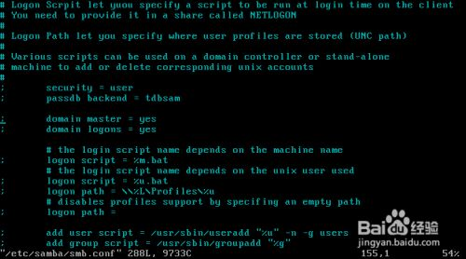

1. 命令模式下，输入/user

/要搜索的字符串或者字符

按下回车之后，可以看到vim已经把光标移动到该字符处和高亮了匹配的字符串（vi没高亮，因为它没有颜色）

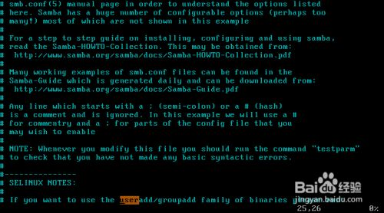

1. 怎么查看下一个匹配呢？按下n(小写n)

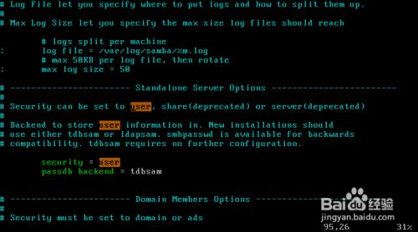

1. 我们一直按n到最后，红色的字提示BOTTOM（已经到底了，尽头了），说明匹配的字符串已经到此处是最后一个。再按n会回到TOP（第一个匹配成功的字符串）

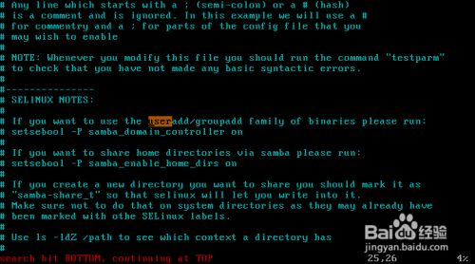

1. 那么如何跳转到上一个匹配呢？按下N（大写N）。

你可以按下Caps Lock键切换大小写，也可以在小写状态按下Shift + n

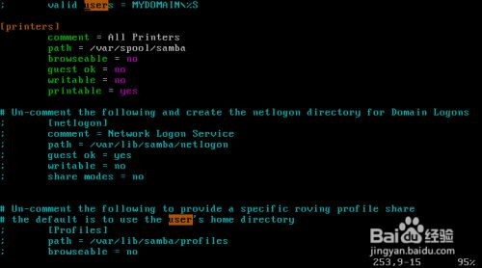

1. 如果我们想从文件的结尾往开始处搜索呢？

使用?user

?要搜索的字符串或者字符

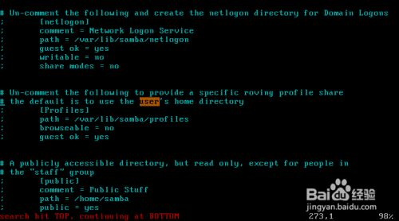

1. 最后一个问题，搜索后，我们打开别的文件，发现也被高亮了，怎么关闭高亮？

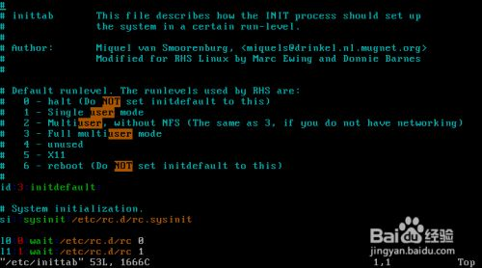

1. 命令模式下，输入:nohlsearch

PS：nohlsearch是（no highlight search缩写）

也可以:set nohlsearch

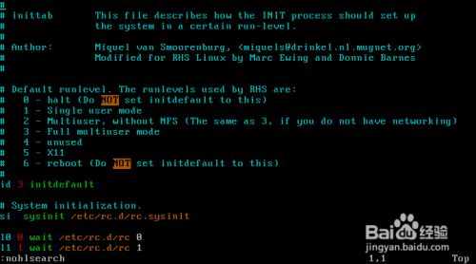

1. 当然，可以简写。

noh或者set noh

